

Sumário

1. Limite único de tolerância superior e Limite único de tolerância inferior 4
1.1. Limite único de tolerância superior 4
1.2. Limite único de tolerância inferior 7
2. Abordagem geral com limites únicos de tolerância 9
3. Intervalo bilateral de tolerância com a curva normal 11
4. Bandas de guarda 16
5. Regras de decisão 18
5.1. Regra de decisão baseada na aceitação simples 18
5.2. Regras de decisão baseadas em bandas de guarda 20

Apresentação

Olá! Seja muito bem-vindo a terceira aula!
Na aula passada, destacamos a incerteza de medição e a tolerância dos processos; apresentamos os erros existentes (tipo I e tipo II) em uma tomada de decisão e analisamos como eles podem ser utilizados; e finalizamos com a análise da distribuição normal.
Na aula de hoje, veremos a aplicabilidade desses conceitos por meio de exemplos. Abordaremos: critérios com limites únicos de tolerância, intervalos bilaterais de tolerância utilizando a distribuição normal, o conceito de bandas de guarda, as regras de decisão e análise da tolerância e regra de decisão sem e com banda de guarda.

Limite único de tolerância superior e Limite único de tolerância inferior
Como vimos na aula 2, a tolerância de um processo de medição é a máxima variação admitida pelas variáveis do processo e chama-se faixa de tolerância aos limites dentro dos quais os parâmetros de interesse devem se situar.
Em algumas situações, não trabalhamos com um intervalo de tolerância e sim com um único valor de tolerância, que pode ser: superior, quando o limite que importa da variável é máximo ou inferior, quando o limite de interesse é mínimo.

Limite único de tolerância superior
Dado um único limite superior de tolerância, LST, e uma estimativa de medição y com incerteza padrão de medição de u(y), uma regra de decisão deve definir uma probabilidade de conformidade (P_{c}) assumindo uma probabilidade de erro tipo I, α (produtos em conformidade são rejeitados incorretamente).
Observe a ilustração a seguir:
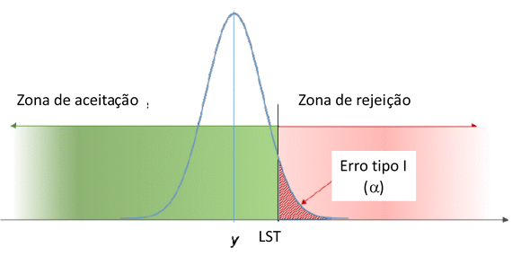
Figura1 (adaptada da EUROLAB Technical Report No.1/2017 - Decision rules applied to conformity assessment): exemplo com tolerância superior única

Neste caso, a regra de decisão a ser adotada é a seguinte:
- Aceitar, se a hipótese H₀: P (Y ≤ LST) ≥ (1 - α) é verdadeira;
- Rejeitar, se a hipótese H₀ for falsa, P(Y ≤ LST) < (1 - α).
A expressão para ser testada é:
$P_{c}=P\left(y≤LST\right)= φ\left(\frac{LST-y}{u}\right)$ (Eq. 3.1)
Agora veja um exemplo:
Considere uma estimativa de medição y = 2,7 mm com uma incerteza U(y) = 0,4 mm (para k = 2,0).
Foi estabelecido um único limite superior de tolerância LST = 3,0 mm e uma probabilidade para a conformidade (1 - α) de 0,95 (95%), assumindo, assim, um erro tipo I (α) = 0,05 (5%).
Com base nesse resultado experimental (2,7 mm), no limite de tolerância definido (3,0 mm), na incerteza padronizada u = 0,2 mm (U/k) e assumindo uma PDF gaussiana, a regra de decisão será aceitar que a hipótese
H₀: P (Y ≤ 3,0 mm) ≥ 0,95 é verdadeira.
Para estimar a probabilidade relacionada com o exemplo dado, a probabilidade de conformidade (Pc) recisa ser calculada utilizando a expressão geral para a função densidade de probabilidade (PDF) gaussiano:

$$P_{c}=P\left(y≤LST\right)= φ\left(\frac{LST-y}{u}\right)=φ\left(\frac{3,0-2,7}{0,2}\right)=φ\left(1,5\right)≈0,933 (93,3\%)<0,95$$

Então a hipótese H₀ é falsa e a decisão é de Não Conformidade.
Conclusão: Se a medição for 2,7 mm com incerteza padronizada u = 0,2 mm, a probabilidade de o valor ser aceito é de 93,3%. Como queremos uma probabilidade maior ou igual a 95% o resultado 2,7 mm será rejeitado.

Agora vamos lançar uma outra questão!
Mantendo-se as mesmas condições iniciais, ou seja, limite de tolerância definido em 3,0 mm, incerteza padronizada u = 0,2 mm, PDF gaussiana, regra de decisão H₀: P (Y ≤ 3,0 mm) ≥ 0,95 verdadeira, pergunto: qual o maior valor de y para termos uma CONFORMIDADE?

Agora precisamos identificar o valor de y que atenda a equação:

$$P_{c}=P\left(y≤LST\right)= φ\left(\frac{LST-y}{u}\right)=φ\left(\frac{3,0-y}{0,2}\right)≥0,95$$

Na tabela da curva normal vemos que para z = 1,65 temos p = 0,9505 ≥ 0,95. Então:

$$z=1,65=\frac{3,0-y}{0,2} →y=2,67 mm$$

Conclusão: vai ser obtida uma CONFORMIDADE se o valor medido de y ≤ 2,67 mm.
Observe, nesse exemplo, a necessidade de usarmos um instrumento de medição que tenha Erro Máximo Admissível (EMA = |E|+U) igual a 0,4 mm e que o mesmo tenha resolução 0,01 mm para que possamos detectarmos o valor limite superior de 2,67 mm. Esse instrumento pode ser um paquímetro digital com resolução 0,01 mm e erro de medição somados a incerteza de medição (ambos lidos no certificado de calibração do paquímetro de no máximo 0,4 mm).

Agora analise essa nova provocação:
Se desejarmos aumentar o valor de corte de 2,67 mm para 2,99 mm, que EMA devemos adotar para essa medição (mantendo a probabilidade de aceitação de 95%)?
Observe:

$$z=1,65=\frac{3,0-2,99}{u} →u=0,006 mm$$

Veja que nesse caso, devemos ter um EMA igual a 0,012 mm e usarmos um micrometro com resolução
0,001 mm.

Limite único de tolerância inferior
De forma semelhante, dado um único limite inferior de tolerância, LIT, e uma estimativa de medição y com incerteza padrão de medição de u(y), uma regra de decisão deve definir uma probabilidade de conformidade (P_{c}) assumindo uma probabilidade de erro tipo I (α).
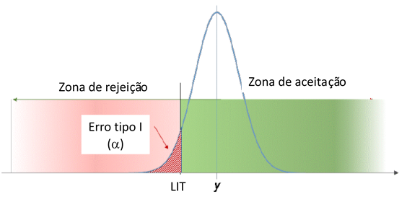
Figura 2 (adaptada de EUROLAB Technical Report No.1/2017 - Decision rules applied to conformity assessment)
Neste caso, as regras de decisão são as seguintes:
- Aceitar, se a hipótese H₀: P (Y ≥ LIT) ≥ (1 - α) é verdadeira;
- Rejeitar, se a hipótese H₀ for falsa, P (Y ≥ LIT) < (1 - α).
Expressão para testar:
$$P_{c}=P\left(y≥LIT\right)=1-P\left(y≤LIT\right)=1-φ\left(\frac{LIT-y}{u}\right)$$

$P\left(y≥LIT\right)=φ\left(\frac{y-LIT}{u}\right)$ (Eq. 3.2)

Exemplo:
Considere uma estimativa de medição y = 0,012 g com uma incerteza U(y) = 0,002 g (para k = 2,0). Foi definido um único limite inferior de tolerância LIT = 0,010 g e uma probabilidade para a conformidade (1 - α) de 0,99 (99%), assumindo, assim, um erro tipo I (α) = 0,01 (1%).
Com o resultado experimental (0,012 g), o limite de tolerância (0,010 g) e assumindo uma PDF gaussiana, a regra de decisão será aceitar que a hipótese H₀: P (Y ≥ 0,010 g) ≥ 0,99 é verdadeira.
Para estimar a probabilidade relacionada com o exemplo dado, a probabilidade de conformidade (Pc) precisa ser calculada usando a expressão geral para PDF gaussiano:

$$P_{c}=φ\left(\frac{y-LIT}{u}\right)=φ\left(\frac{0,012-0,010}{0,001}\right)=φ\left(2,0\right)≈0,977 (97,7\%)<0,99$$

Então a hipótese H₀ é falsa e a decisão é de Não Conformidade.
Conclusão: Se a medição for 0,012 g com incerteza padronizada u = 0,001 g, a probabilidade de o valor ser aceito é de 97,7%. Como queremos uma probabilidade maior ou igual a 99% o resultado 0,012 g será rejeitado.
Se a probabilidade de conformidade fosse redefinida para 95%, a regra de decisão seria aceitar a hipótese H₀: P (Y ≥ 0,010 g) ≥ 0,95 como verdadeira.

Com os resultados obtidos:
$$P_{c}=φ\left(\frac{y-LIT}{u}\right)=φ\left(\frac{0,012-0,010}{0,001}\right)=φ\left(2,0\right)≈0,977 (97,7\%)>0,95$$
Então a hipótese H₀ é verdadeira e a decisão é de Conformidade.

Conclusão: Se a medição for 0,012 g com incerteza padronizada u = 0,001 g, a probabilidade de o valor ser aceito é de 97,7%. Como queremos uma probabilidade maior ou igual a 95% o resultado 0,012 g será aceito.

Abordagem geral com limites únicos de tolerância
Como vimos anteriormente, tanto a probabilidade de conformidade (Pc) para um limite superior de tolerância (LST), como para um limite inferior de tolerância (LIT), devemos definir uma regra de decisão para uma probabilidade de conformidade (P_{c}) para o erro tipo I, α.
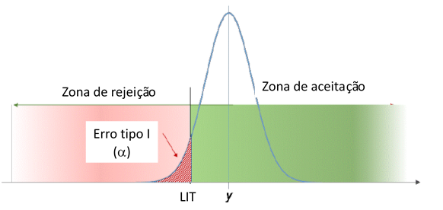
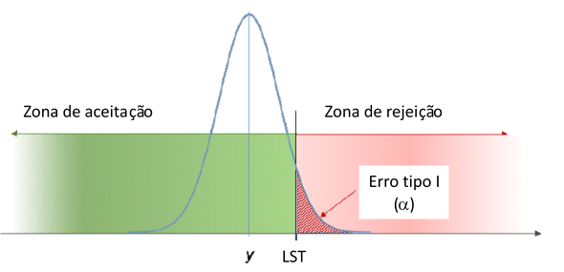
O erro tipo I é aquele onde rejeitamos um produto em conformidade, ou seja, adotamos uma margem de segurança. É por este motivo que dizemos que o erro tipo I é a decisão errada para o fornecedor, uma vez que ele rejeita um produto conforme. Como podemos relembrar através da figura 3.
Figura 3 (adaptada do EUROLAB Technical Report No.1/2017): exemplo com tolerância única superior e inferior.
As probabilidades acima são da mesma forma e podem ser escritas como:

$P_{c}=Φ(z)$ (Eq. 3.3)

Onde,
$z=\frac{(y-LIT)}{u}$ , para um limite inferior (Eq. 3.4)
e
$z=\frac{(LST-y)}{u}$, para um limite superior (Eq. 3.5)
Onde,
$y$ é o valor da grandeza medida e que desejamos analisar
$u$ é o valor da incerteza padronizada da medição.
Pc é a probabilidade do produto, especificação ou variável analisada está em conformidade com a especificação.

A tabela a seguir mostra os valores de z para quatro valores da probabilidade de conformidade Pc
Pc | z
0,80 | 0,84
0,90 | 1,28
0,95 | 1,64
0,99 | 2,33
0,999 | 3,09

Observe que se $z≥1,64$, teremos a probabilidade de 95% ou mais de ter uma especificação aprovada.

Exemplo: A tensão de ruptura Vb de um diodo Zener é medida, produzindo uma melhor estimativa vb = − 5,47 V com incerteza padrão u = 0,05 V. A especificação do diodo requer Vb ≤ − 5,40 V, que é um limite superior da tensão. Então,

$$z=\frac{[-5,40-\left(-5,47\right)]}{0,05}$$
$$z=1,40$$

e da equação 3.5 , Pc = Φ (1,40) = 0,92. Há 92% de probabilidade do diodo está em conformidade com a especificação.
Exemplo: Um recipiente de metal é testado destrutivamente usando água pressurizada em uma medição de sua resistência à ruptura B.
A medição produz uma melhor estimativa b = 509,7 kPa, com incerteza padrão associada
u = 8,6 kPa. A especificação do recipiente requer B ≥ 490 kPa, que é um limite inferior da pressão de ruptura. Então,
$$z=\frac{(509,7-490)}{8,6}$$
$$z=2,3$$

e, da Equação 3.4 Pc = Φ (2,3) = 0,99. Há uma probabilidade de 99% de que o contêiner estava em conformidade com a especificação anterior ao teste destrutivo.
Entendido?
Então vamos ao próximo tópico!

Intervalo bilateral de tolerância com a curva normal
A Figura 4 que apresentaremos a seguir mostra um intervalo de tolerância bilateral com limites de tolerância superior (LST) e inferior (LIT) e tolerância T = LST – LIT. Como visto anteriormente, o mensurando Y obedece a uma distribuição normal. A estimativa y se encontra no intervalo de tolerância e há uma fração visível da probabilidade na região η > LST.
Observe a ilustração a seguir:
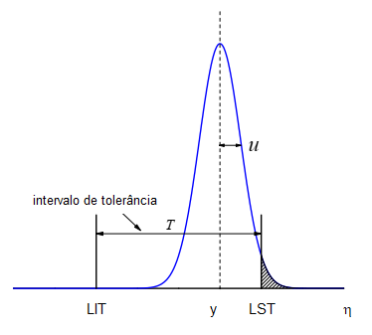
Figura 4 (adaptada de BIPM JGCM 106:2012 - Evaluation of measurement data - The role of measurement uncertainty in conformity assessment;

Intervalo bilateral de tolerância com a curva normal. Tolerância é igual (LIT – LST). Os valores conformes de Y situam-se no intervalo LIT ≤ η ≤ LST.

Usando as equações (3.4) e (3.5) temos:

$P_{c}=Φ\left(\frac{LST-y}{u}\right)-Φ\left(\frac{LIT-y}{u}\right)$ (Eq. 3.6)

Conhecendo os limites superior e inferior da tolerância de um processo de medição, como saber se um determinado resultado de medição, da grandeza analisada, tem uma determinada probabilidade de estar dentro dos limites de tolerância?
A equação 3.6, que acabamos de apresentar, nos permite responder essa pergunta. Vejamos o exemplo a seguir.

Exemplo: Uma amostra de óleo de motor SAE Grau 40 é necessária para ter uma viscosidade cinemática Y a 100 °C não inferior a 12,5 mm²/s e não superior a 16,3 mm²/s. A viscosidade cinemática da amostra é medida a 100 °C, com valor medido de y = 13,6 mm²/s e incerteza padrão de u = 1,8 mm²/s. Qual a probabilidade da amostra de óleo do motor está conforme a especificação?
Solução:
Adotando a equação 3.6, temos:

$$P_{c}=Φ\left(\frac{16,3-13,6}{1,8}\right)-Φ\left(\frac{12,5-13,6}{1,8}\right)$$
$$P_{c}=Φ\left(\frac{2,7}{1,8}\right)-Φ\left(\frac{-1,1}{1,8}\right)$$
$$P_{c}=Φ\left(1,5\right)-Φ\left(-0,6\right)$$
$$P_{c}=0,9332-0,2743$$
$$P_{c}=0,9332-0,2743$$
$$P_{c}=0,6589$$
A probabilidade da amostra de óleo do motor está conforme a especificação é de 65,89%.
A tabela a seguir é parte da tabela de distribuição normal padronizada acumulativa, apresentada na aula 2. Obtemos a probabilidade de $Φ (1,5)$ associando o valor de z = 1,5 com a respectiva coluna 0, o que nos dá um valor de 0,9332.
Já o valor $Φ (-0,6)$ obtemos fazendo o complemento de $Φ (0,6)$ que é 1 – 0,7257 = 0,2743.
z | 0
0,0 | 0,5000
0,1 | 0,5398
0,2 | 0,5793
0,3 | 0,6179
0,4 | 0,6554
0,5 | 0,6915
0,6 | 0,7257
0,7 | 0,7580
0,8 | 0,7881
0,9 | 0,8159
1,0 | 0,8413
1,1 | 0,8643
1,2 | 0,8849
1,3 | 0,9032
1,4 | 0,9192
1,5 | 0,9332
Agora observe a ilustração a seguir:
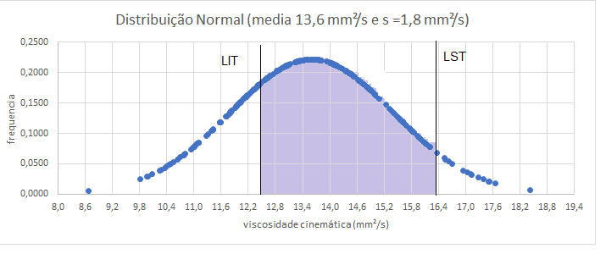
Figura 5. Distribuição Normal referente a medição de viscosidade cinemática do exemplo anterior.
Observe que a área hachurada compreende 65,89% de probabilidade da medição (13,6 ± 1,8) mm²/s está conforme com as especificações do produto.

Exemplo: Considere uma estimativa de medição y = 23,5 kN com uma incerteza padrão de
u (y) = 0,5 kN, um intervalo de tolerância de [22 kN, 25 kN] e uma especificação de conformidade de 95 %, assumindo assim um erro tipo I α de 5%.
Com o resultado experimental e o intervalo de tolerância, assumindo uma gaussiana, a regra de decisão será:
Aceitação se a hipótese H0: 𝑃c (22 ≤ 𝑌 ≤ 25) ≥ 0,95 for verdadeira
Para estimar as probabilidades relacionadas com o exemplo dado, a probabilidade de conformidade (Pc) precisa ser calculado usando a equação 3.6.
$$P_{c}=Φ\left(\frac{LST-y}{u}\right)-Φ\left(\frac{LIT-y}{u}\right)$$
$$P_{c}=Φ\left(\frac{25-23,5}{0,5}\right)-Φ\left(\frac{22-23,5}{0,5}\right)$$
$$P_{c}=Φ\left(3\right)-Φ\left(-3\right)$$
$$P_{c}=0,9987-0,0013$$
$$P_{c}=0,9974=99,7\%$$
Como 99,7% > 95%, a hipótese H0 é verdadeira e a decisão é de conformidade
A tabela a seguir representa as probabilidades encontradas para alguns valores de y medidos.

Tabela 2: Probabilidades calculadas em alguns pontos y do exemplo anterior. Na coluna Eq. 3.5 temos os valores de probabilidades usando a equação 3.5 (limite superior) e na coluna Eq. 3.4 sua probabilidade no limite inferior. A coluna Pc apresenta a probabilidade de encontrarmos o resultado da medição dentro dos limites de tolerância.
Y (kN) | Eq 3.5  $$z=\frac{(LST-y)}{u}$$ | Eq 3.4  $$z=\frac{(y-LIT)}{u}$$ | Pc
22,0 | 100 % | 50 % | 50 %
22,5 | 100 % | 15,87 % | 84,13 %
23,0 | 100% | 2,28% | 97,72%
23,5 | 99,87 % | 0,13 % | 99,74 %
24,0 | 99,72 % | 0 % | 99,72 %
24,5 | 84,13 % | 0 % | 84,13 %
25,0 | 50 % | 0 % | 50 %
Analisando os valores obtidos na tabela que acabamos de apresentar verificamos que, se o critério de aceitação adotado for de Pc ≥ 95 %, os valores inferiores a 23 kN e os superiores a 24 kN estão reprovados.
A questão que se coloca é a seguinte:
É possível determinar valores mínimos e máximos, dentro do intervalo de tolerância, onde todos os valores encontrados estarão em conformidade com o critério adotado?
Para responder a essa questão, foi criado o conceito de banda de guarda.
Você sabe o que é isto?

Bandas de guarda
Quando a medição é muito próxima dos limites de tolerância, ou quando a incerteza é grande, um critério de aceitação apenas considerando os limites superior e inferior de tolerância (aceitação simples) pode acarretar um alto risco de uma decisão incorreta. Muitas vezes, é necessário ter mais confiança em aceitar ou rejeitar um item analisado. Para essas situações, as zonas de aceitação e rejeição podem ser determinadas conforme mostrado na Figura 6.
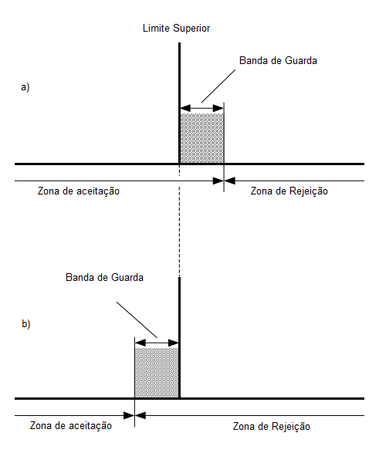
Figura 6 (adaptada de EURACHEM/CITAC Guide - Use of Uncertainty Information in Compliance Assessment - Second Edition 2021); Zonas de aceitação e rejeição para um limite superior.
A figura mostra as zonas de aceitação e rejeição para:
a) alta confiança de rejeição correta;
b) alta confiança de aceitação correta.

Por exemplo, nesta figura, um valor medido dentro da zona de aceitação é muito improvável de surgir para um item de teste não compatível. A região entre o limite superior de tolerância e o limite de aceitação superior é chamado de banda de guarda, reduzindo o risco de uma decisão incorreta.
O uso de bandas de guarda fornece uma maneira particularmente simples de definir regras de decisão; escolhendo o tamanho da banda de guarda, define uma zona de aceitação que pode ser usada para a tomada de decisão. Em geral, a banda de guarda é definida como a incerteza expandida da medição (U) ou o Erro Máximo Admissível (EMA) para o instrumento utilizado na medição. Uma banda de guarda também pode ser definida como zero. Isso é denominado aceitação simples ou “risco compartilhado”.
A Figura 7, apresentada a seguir, mostra as zonas de aceitação e rejeição, onde a banda de guarda foi escolhida de modo que, para uma amostra que está em conformidade, haja uma alta probabilidade de que o mensurando esteja dentro dos limites de especificação; isso é alta confiança de aceitação correta.
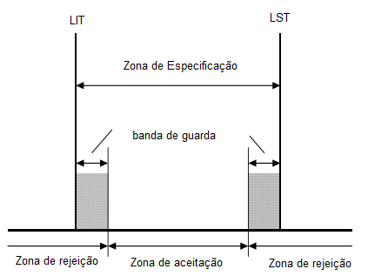
U
U
Figura 7 (adaptada de EURACHEM/CITAC Guide - Use of Uncertainty Information in Compliance Assessment - Second Edition 2021); ─ Zonas de aceitação e rejeição para uma zona de especificação.
A figura mostra as posições relativas dos limites de especificação e das zonas de aceitação e rejeição para alta confiança de aceitação correta.

Regras de decisão
A decisão de aceitar um item como conforme, ou rejeitá-lo como não conforme, de acordo com a especificação é baseada em um valor medido de uma propriedade do item em relação a uma regra de decisão declarada que especifica o papel da incerteza de medição na formulação dos critérios de aceitação. Um intervalo de valores medidos de uma propriedade que resulta em aceitação do item é chamado de zona de aceitação (ver fig. 7), definido por um ou dois limites de aceitação (ver fig. 6).
Conforme sugerido na Introdução, os limites de aceitação e as regras de decisão correspondentes são escolhidos para gerenciar as consequências indesejáveis ​​de decisões incorretas. Existem várias regras de decisão amplamente utilizadas que são simples de implementar. Elas podem ser aplicadas quando o conhecimento de uma propriedade de interesse é resumido em termos de uma melhor estimativa e intervalo de cobertura correspondente. Duas dessas regras de decisão são descritas nas subseções a seguir.

Regra de decisão baseada na aceitação simples
Uma regra de decisão importante e amplamente utilizada é conhecida como aceitação simples ou risco compartilhado. Nessa regra, o produtor e o usuário (consumidor) do resultado da medição concordam, implícita ou explicitamente, em aceitar como conforme (e rejeitar caso contrário) um item cuja propriedade tem um valor medido no intervalo de tolerância. Com o nome alternativo de "risco compartilhado", o produtor e o usuário compartilham as consequências de decisões incorretas.
Na prática, a fim de manter as chances de decisões incorretas em níveis aceitáveis ​​tanto para o produtor quanto para o usuário, geralmente há um requisito de que a incerteza de medição foi considerada aceitável para a finalidade pretendida.
Uma abordagem para tal consideração é exigir, dada uma estimativa de uma quantidade medida, que a incerteza expandida U; para um fator de cobertura k = 2,0; deve satisfazer U ≤ Umax; onde Umax é um máximo mutuamente acordado da incerteza expandida. Essa abordagem é ilustrada pelo exemplo a seguir.

Exemplo: Na metrologia legal, uma regra de decisão baseada na aceitação simples tem sido usada na verificação da medição de instrumentos. Considere um instrumento que deve ter um erro de indicação no intervalo [− Emax; Emax]. O instrumento é aceito como estando em conformidade com o requisito especificado se atender aos seguintes critérios:

(a) Analisando o certificado de calibração do instrumento de medição, seu erro de medição E será aceito se E satisfizer a condição:
$$E≤E_{max}$$
(b) a incerteza expandida será aceita se for menor ou igual a 1/3 do erro máximo.
$$U≤U_{max}=\frac{E_{max}}{3}$$

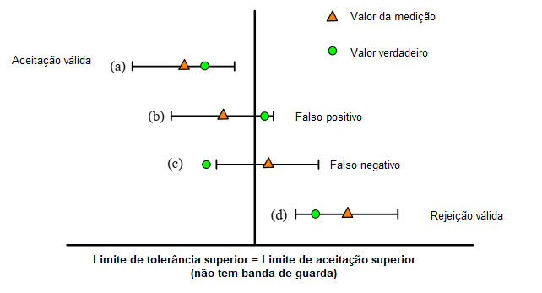
Figura 8 (adaptada de BIPM JGCM 106:2012 - Evaluation of measurement data - The role of measurement uncertainty in conformity assessment);– Regra de decisão de aceitação simples perto de um limite de tolerância superior LTS, com quatro resultados de medições (medição ± U; com 95,45% de probabilidade metrológica).

Para tal regra de decisão, o limite de aceitação coincide com o limite de tolerância. As decisões de aceitar ou rejeitar um item inspecionado são baseados em valores medidos (triângulos); os verdadeiros valores (círculos) não podem ser conhecidos. Os casos (b) e (c) levam a decisões incorretas chamadas de falso positivo e falso negativo, respectivamente. No caso (c), o verdadeiro valor do mensurando está (sem que tenhamos conhecimento) fora do Intervalo de cobertura de 95,45%.

Regras de decisão baseadas em bandas de guarda
Aceitar ou rejeitar um item quando o valor medido de sua propriedade de interesse está perto do limite de tolerância pode resultar em uma decisão incorreta e levar a consequências indesejáveis.
Com uma regra de decisão baseada na aceitação simples, a probabilidade de aceitar um item não conforme ou rejeitar um item conforme pode chegar a 50%. Isso aconteceria, por exemplo, se o valor medido de uma propriedade estiver muito próximo do limite de tolerância. Nesse caso, cerca de 50% da distribuição de probabilidade do mensurando ficaria em qualquer lado deste limite, de modo que se o item for aceito ou rejeitado, haveria uma chance de 50% de uma decisão incorreta.
Qualquer uma dessas probabilidades pode ser reduzida, ao custo do aumento da outra, escolhendo limites de aceitação e implementando bandas de guarda.
A diferença entre um limite de tolerância e um limite de aceitação, correspondente, define o comprimento de uma banda de guarda (w).
$$w=LST-LAS$$
Quando consideramos que uma regra de decisão está protegida, ou seja, possui uma pequena probabilidade de gerar falso positivo ou falso negativo, adotamos w > 0. (fig 9)
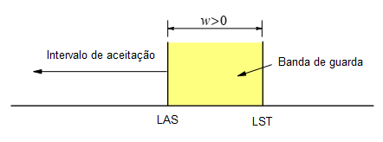
Figura 9 (adaptada de BIPM JGCM 106:2012 - Evaluation of measurement data - The role of measurement uncertainty in conformity assessment) - Regra de decisão baseada na aceitação com banda de guarda.
Um limite de aceitação superior (LAS) dentro de um limite superior de tolerância (LST) define um intervalo de aceitação que reduz a probabilidade de falso positivo - um item não conforme (risco do consumidor). Por convenção, o parâmetro de comprimento w é o tamanho da banda de guarda: w = LST – LAS > 0
Na maioria das aplicações, o parâmetro de comprimento w é considerado a soma, em módulo, da incerteza expandida do instrumento de medição com seu erro de medição (ou tendência instrumental) observado no certificado de calibração do instrumento.

$$w=\left|E ou T\right|+U$$

Exemplo: Suponha que em uma linha de produção de sandálias de borracha temos que realizar o controle da massa da matéria prima essencial no processo: a borracha. Considerando que a especificação da massa de borracha necessária para uma sandália seja de (8,0 ± 0,5) g. A balança utilizada no controle da pesagem da borracha tem um critério de aceitação (erro + incerteza expandida) igual a 0,1 g. Com base nessas informações, determine o valor inferior e superior onde temos uma probabilidade de 95% de aceitação (risco para o produtor de 5%).
Sabendo que:
- LST = 8,5 g
- LIT = 7,5 g
- u = 0,05 g (U/2 = 0,1/2)

- Determinando o limite superior de aceitação para 95%
$z=\left(\frac{LST-y}{u}\right)$, Eq. 3.5
$$0,95=\left(\frac{8,5-y}{0,05}\right)$$
$$\left(\frac{8,5-y}{0,05}\right)=1,65$$
$$y=8,4175 g$$

- Determinando o limite superior de aceitação para 95%
$z=\left(\frac{y-LIT}{u}\right)$, Eq. 3.4$1,65=\left(\frac{y-7,5}{0,05}\right)$
$$y=7,5825 g$$

A tabela a seguir, apresenta alguns possíveis valores de massa m da borracha em questão e suas respectivas probabilidades de estar entre os limites de tolerância:

Tabela: Probabilidades calculadas em alguns valores possíveis da massa m do exemplo anterior. Na segunda coluna (Eq. 3.5) temos os valores de probabilidades usando a equação 3.5 (limite superior) e na terceira coluna (equação. 3.4), sua probabilidade no limite inferior. A coluna Pc apresenta a probabilidade de encontrarmos o resultado da medição dentro dos limites de tolerância.
m (g) | Eq 3.5  $$z=\frac{(LST-y)}{u}$$  (%) | Eq 3.4  $$z=\frac{(y-LIT)}{u}$$  (%) | Pc (%)
8,5000 | 50 | 0 | 50
8,4175 | 95,05 | 0 | 95,05
8,4000 | 97,72 | 0 | 97,72
8,3000 | 100 | 0 | 100
8,2000 | 100 | 0 | 100
8,1000 | 100 | 0 | 100
8,0000 | 100 | 0 | 100
7,9000 | 100 | 0 | 100
7,8000 | 100 | 0 | 100
7,7000 | 100 | 0 | 100
7,6000 | 100 | 2,28 | 97,72
7,5825 | 100 | 4,95 | 95,05
7,500 | 100 | 50 | 50

Os valores 7,5825 g e 8,4175 g são respectivamente chamados de Limite de Aceitação Inferior (LAI) e Limite de Aceitação Superior para uma determinada probabilidade (regra de decisão).
Assim, podemos estabelecer:
LAI = 7,6 g
LAS = 8,4 g
Banda de guarda (w) = 0,1 g (para k = 2,0 e 95,45%)

Note que, se adotarmos os valores 7,6 g e 8,4 g para os limites de aceitação poderíamos até considerar uma regra de decisão de 97% para valores aceitos dentro do intervalo de tolerância, entretanto, esse valor não é usual e mantemos o critério de 95%.
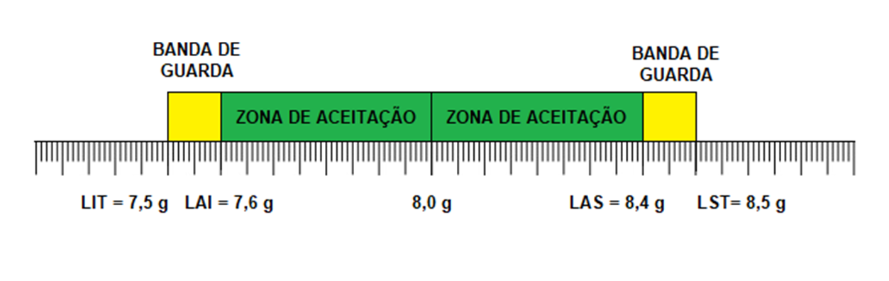Figura 8 Zona de aceitação do exemplo 3.8 com banda de guarda w = 0,1 g

E com isto finalizamos a aula 3.
Na próxima aula, aula 4, abordaremos os riscos inerentes a tomadas de decisões.
Até lá.

O valor de Φ (z) pode ser obtido usando a tabela PDF normal padronizada ou por meio do software MS Excel função DIST.NORM.N(x, média, desvio padrão, cumulativo). No exemplo, DIST.NORM.N(3,0;2,7;0,2;VERDADEIRO)=0,933.
O valor de Φ (z) pode ser obtido usando a tabela PDF normal padronizada ou por meio do software MS Excel função DIST.NORM.N (x, média, desvio padrão, cumulativo). No exemplo DIST.NORM.N (0,012;0,010;0,001;VERDADEIRO)=0,977.
Equação 3.5 $z=\frac{(LST-y)}{u}$
Equação 3.4 $z=\frac{(y-LIT)}{u}$
Eq. 3.4 $z=\frac{(y-LIT)}{u}$ ---------------------------
Eq. 3.5 $z=\frac{(LST-y)}{u}$
Equação 3.6 $P_{c}=Φ\left(\frac{LST-y}{u}\right)-Φ\left(\frac{LIT-y}{u}\right)$
$Eq. 3.6 P_{c}=Φ\left(\frac{LST-y}{u}\right)-Φ\left(\frac{LIT-y}{u}\right)$
$Eq. 3.5 z=\frac{(LST-y)}{u}$
Eq. 3.4 $z=\frac{(y-LIT)}{u}$
Essa banda de guarda pode ser adotada como critério de aceitação das balanças utilizadas no controle de medição das massas de borracha usadas na produção das sandálias. O erro somado a incerteza da balança, obtida no seu certificado de calibração, não pode ser maior que 0,1 g.

